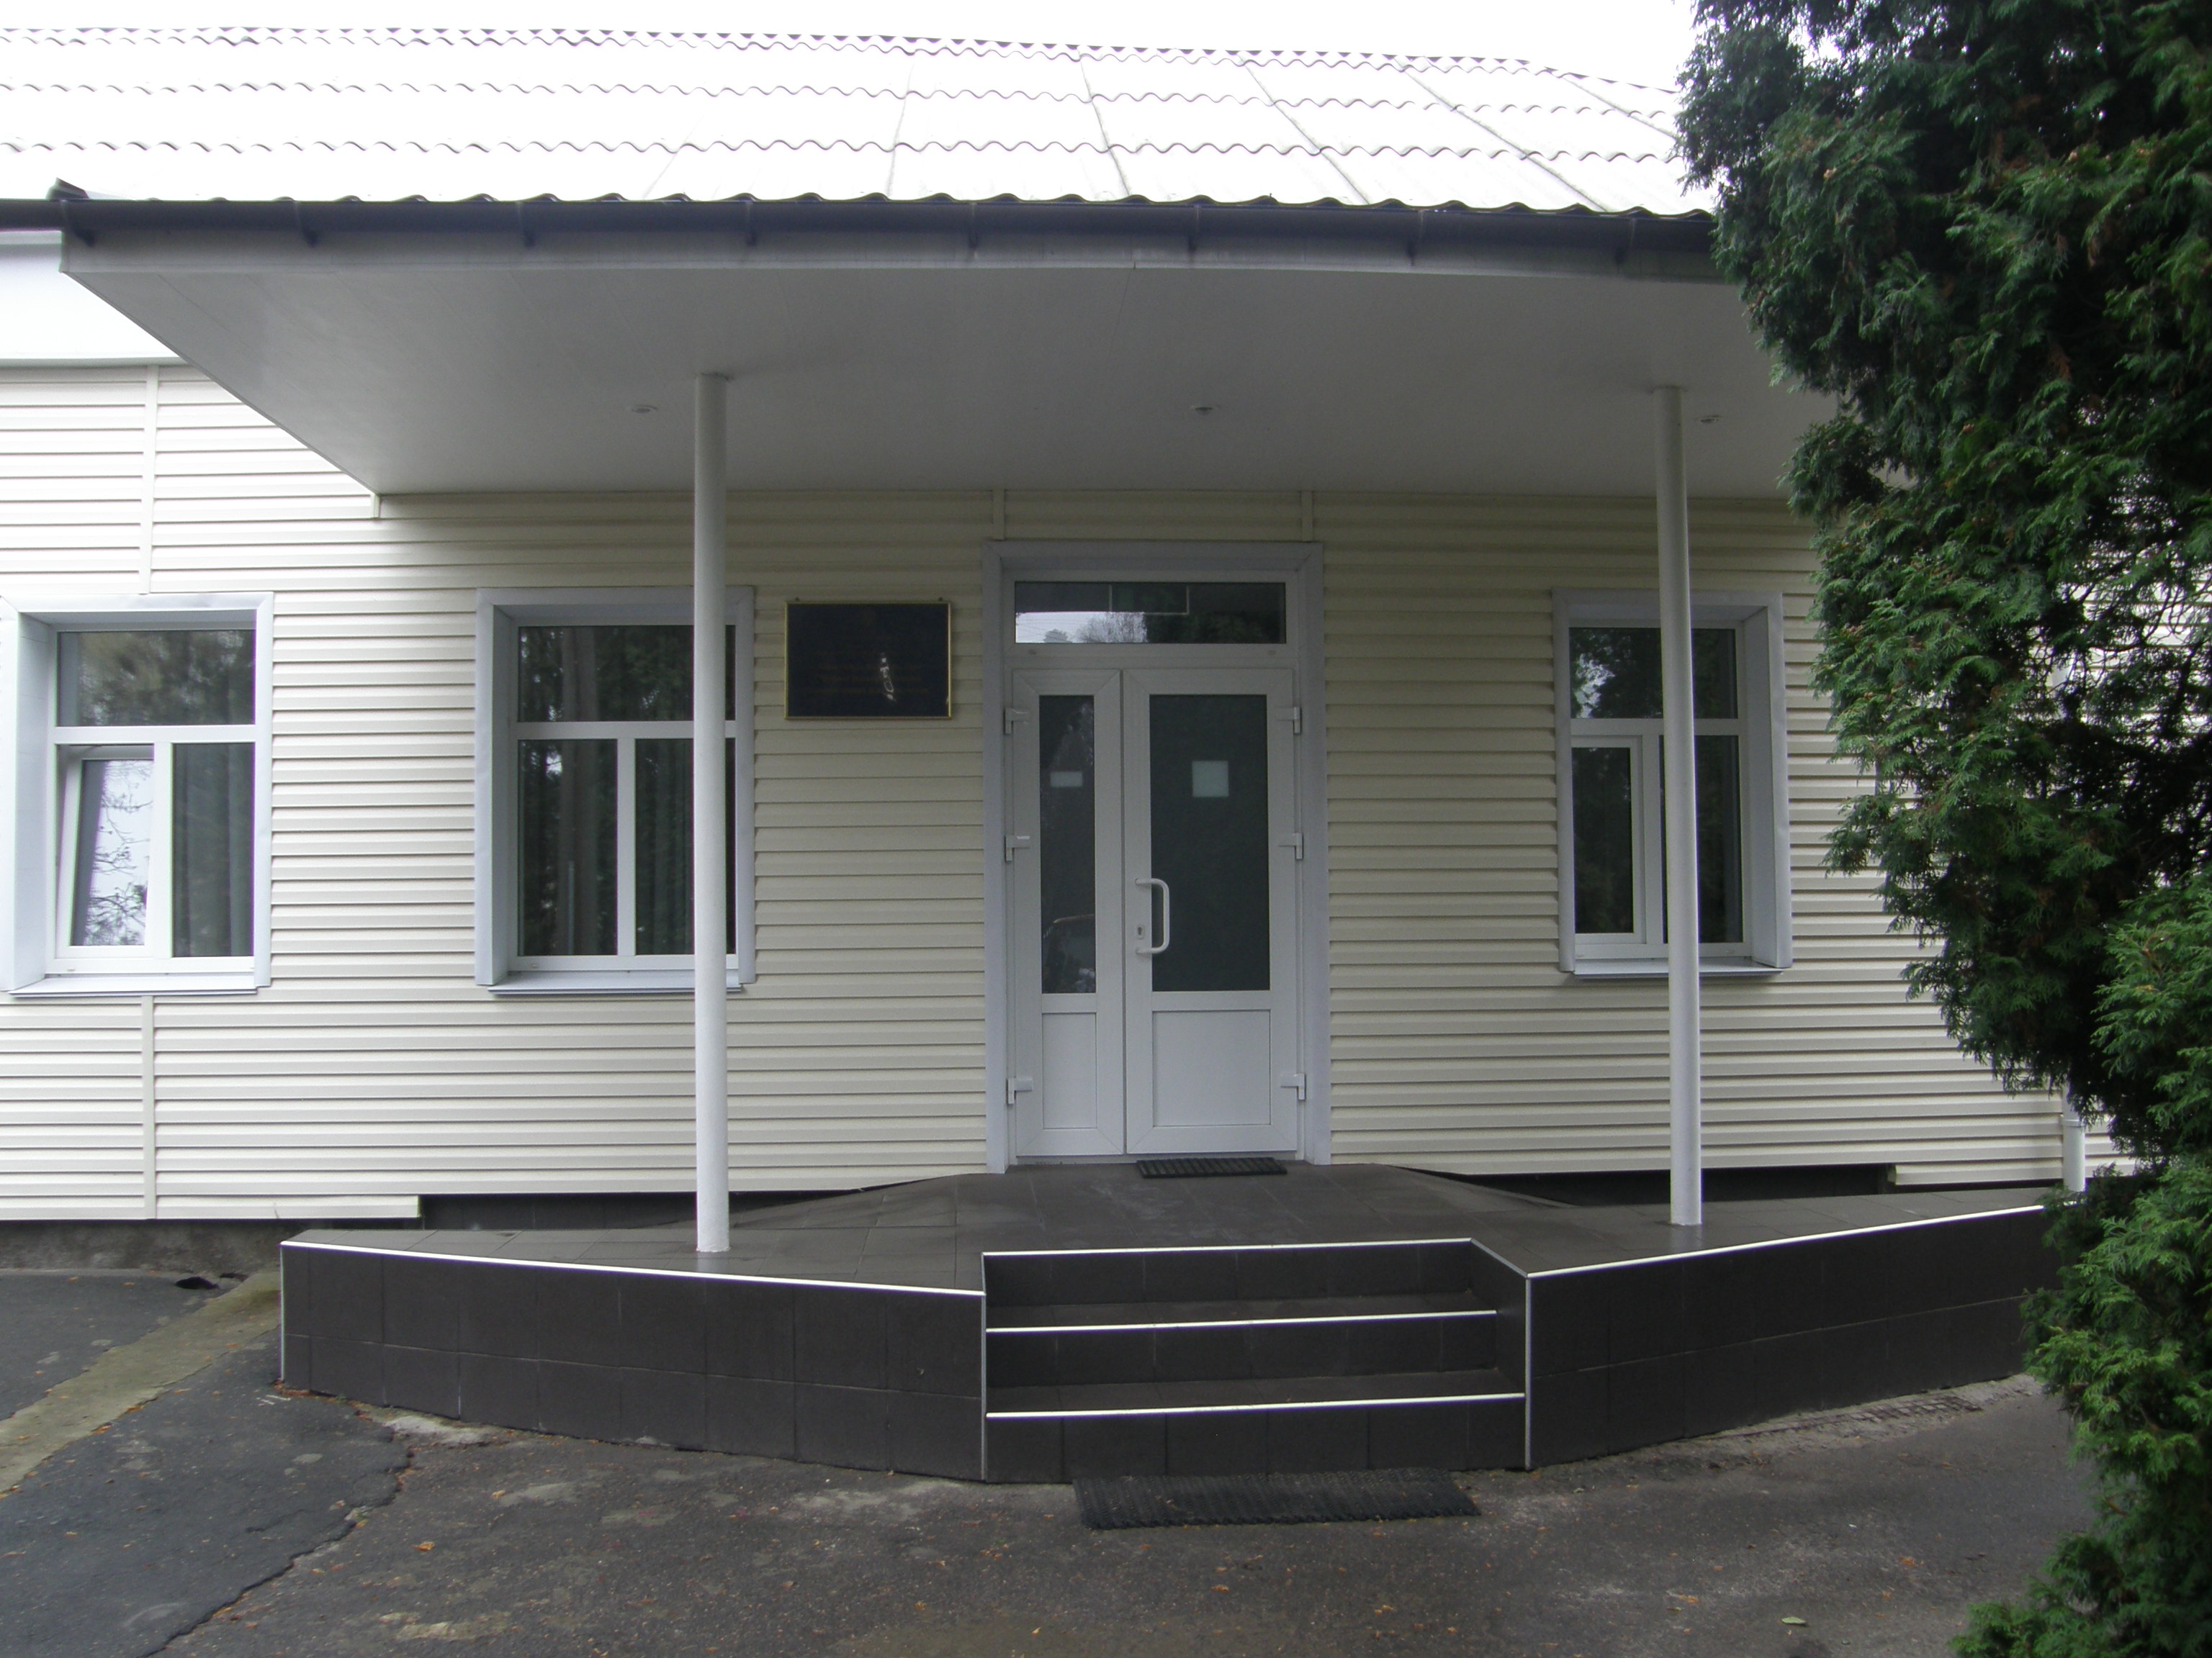  З думкою про кожного.  Творча юннатівська майстерня | ГОЛОС  ПАТРІОТА | червень 2017  Газета  КЗ «Чернігівська  обласна станція юних натуралістів»

1квітня 2017 року з метою виховання у дітей любові і поваги до навколишнього природного середовища, розвитку творчих здібностей учнів у процесі еколого-натуралістичної діяльності,залучення учнівської молоді до участі у еколого-натуралістичних заходах, адаптації до мирного життя членів родин учасників АТО та членів їх родин, співпраці з сектором Чернігівської області Державної служби України у справах ветеранів війни та учасників АТО відбулася творча юннатівська майстерня.
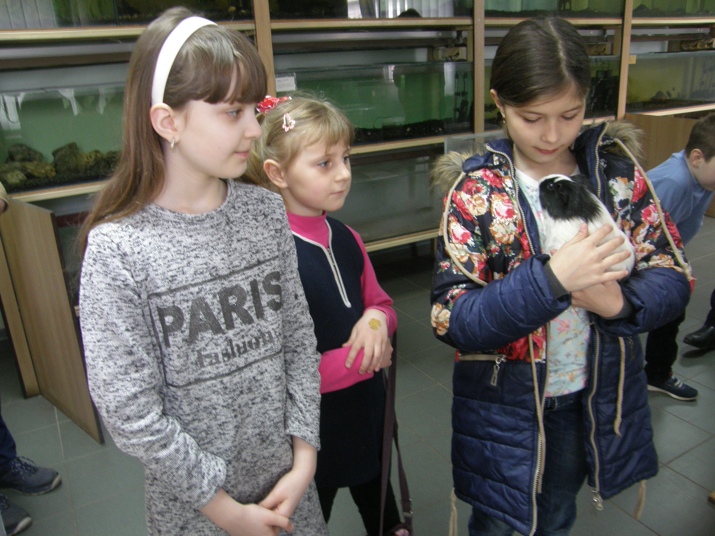

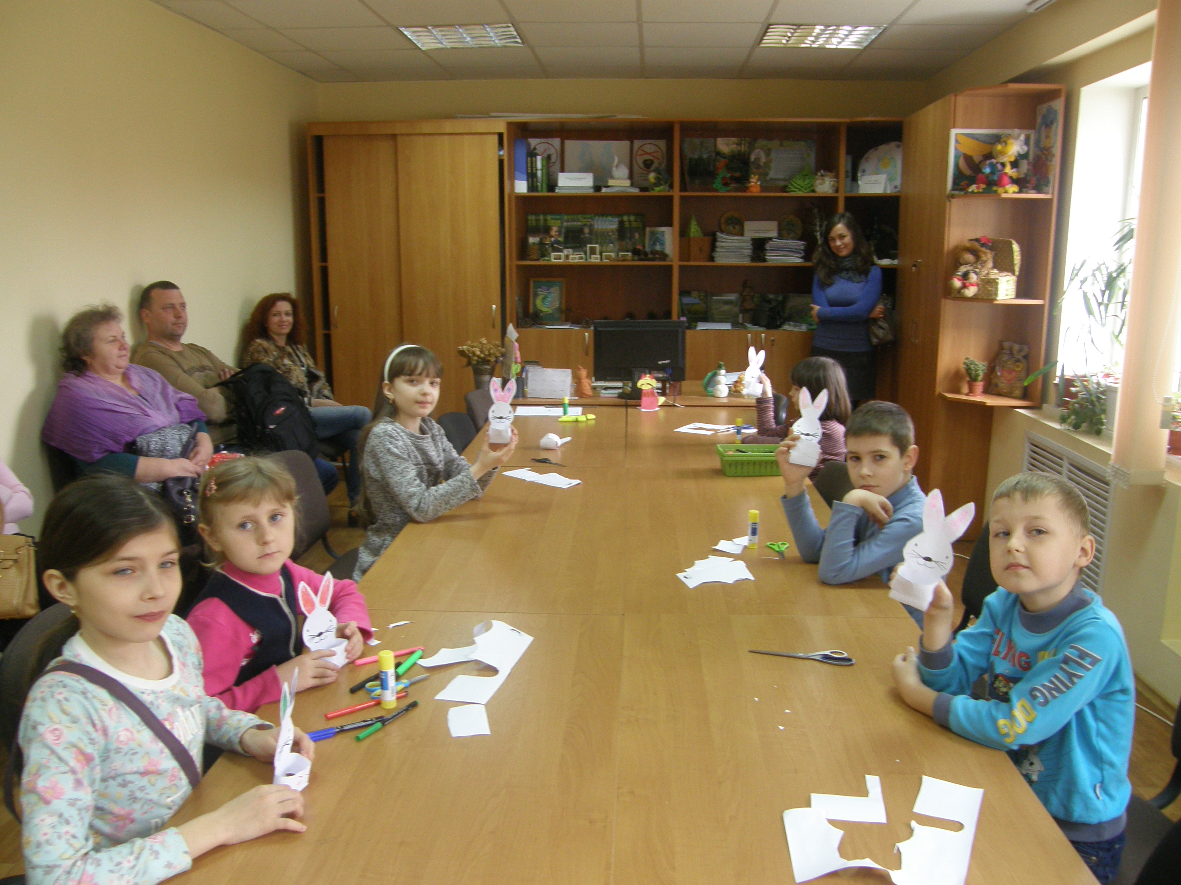 Учасниками заходу стали учні, запрошені за сприяння сектору Чернігівської області Державної служби України у справах ветеранів війни та учасників АТО. В ході заходу діти взяли участь у майстер-класах з виготовлення: кошика-зайчика для пасхальних яєць, перелітних птахів з паперу, карти «Батьківщина кімнатних рослин».
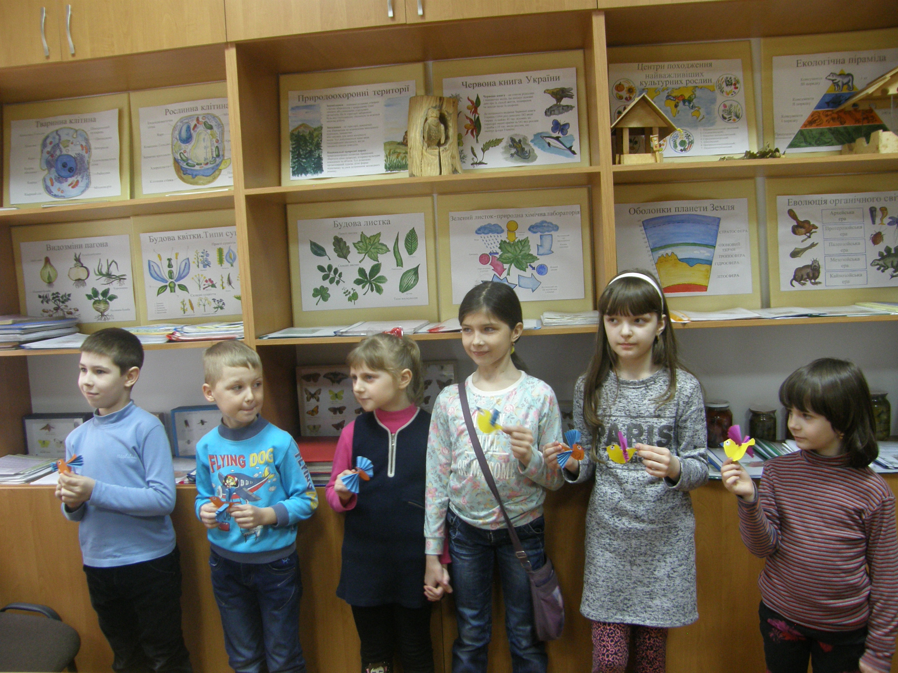
На завершення заходу всі діти отримали подарункові вазони з кімнатними рослинами.
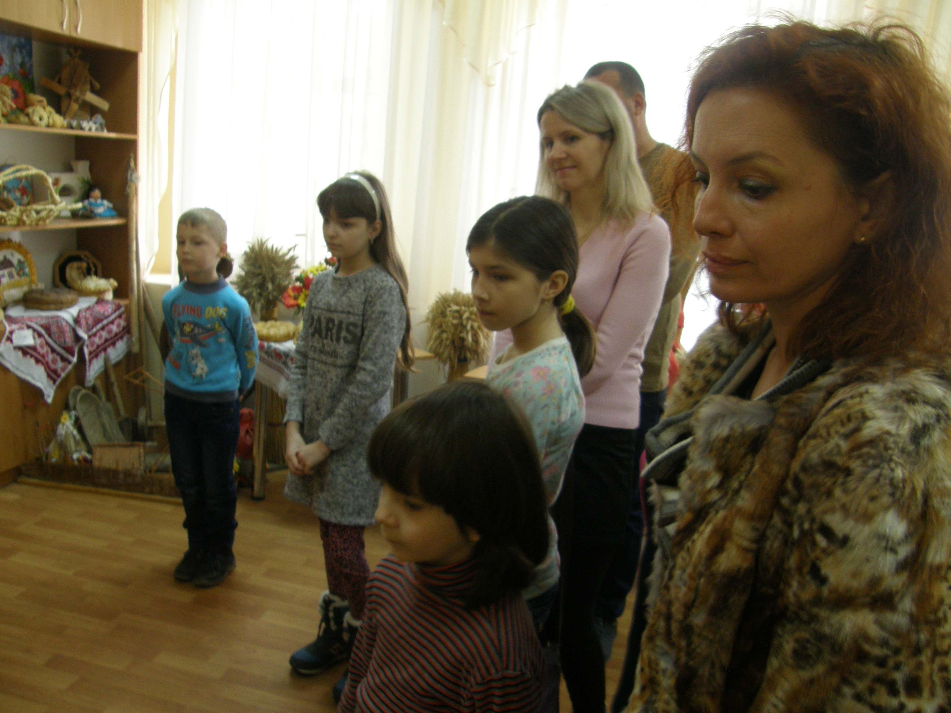Для школярів проведено тематичні екскурсії до кімнати-музею економного і бережливого ставлення до хліба, куточка живої природи ОБЛСЮН.

